Demande d’inscription à l’Archiconfrérie de la Sainte Face.

Registration form for the Arch-confraternity of the Holy Face.

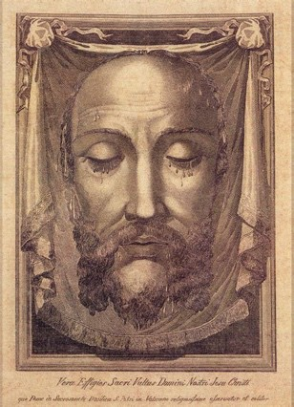

# Oratoire de la Sainte Face

8, Rue Bernard PALISSY 37000 TOURS

Tél : 02 47 66 05 47

Phone from the US 011 33 247 66 05 47 Courriel : [sainteface.tours@gmail.com](mailto:sainteface.tours@gmail.com) Email

# M, Mme, Melle, Père, Sœur : Click here to enter text.

**Mr, Mrs, Ms, Fr, Sis, Br**

# Prénom : Click here to enter text.

**First Name**

# NOM : Click here to enter text.

**Last Name**

# Adresse : Click here to enter text.

**Address**

# Pays : Click here to enter text.

**State**

# Téléphone : Click here to enter text.

**Phone #**

# Adresse email : Click here to enter text.

# Email

Je souhaite m’inscrire à l’Archiconfrérie de la Sainte Face de Tours (inscription personnelle, définitive et gratuite).

I wish to register myself to the Arch-confraternity of the Holy Face in Tours. (it’s a personal permanent and free registration)

Je souhaite qu’une messe soit célébrée à l’Oratoire de la Sainte Face (offrande conseillée 18 €) à l’intention suivante : Click here to enter text.

Click here to enter text.

I wish to have a Mass celebrated at the oratory of the Holy Face of tours for the following intentions (A suggestion of a $20 gift)

Je souhaite faire un don pour l’entretien du sanctuaire : Click here to enter text.

I wish to offer a monetary gift for the maintenance of the Oratory

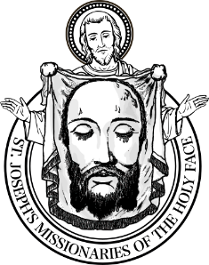

Facilitated by The St. Joseph’s Missionnaires of the Holy Face SJMoftheHolyFace.org